МБОУ «Петровская основная школа» Белогорского района Республики Крым

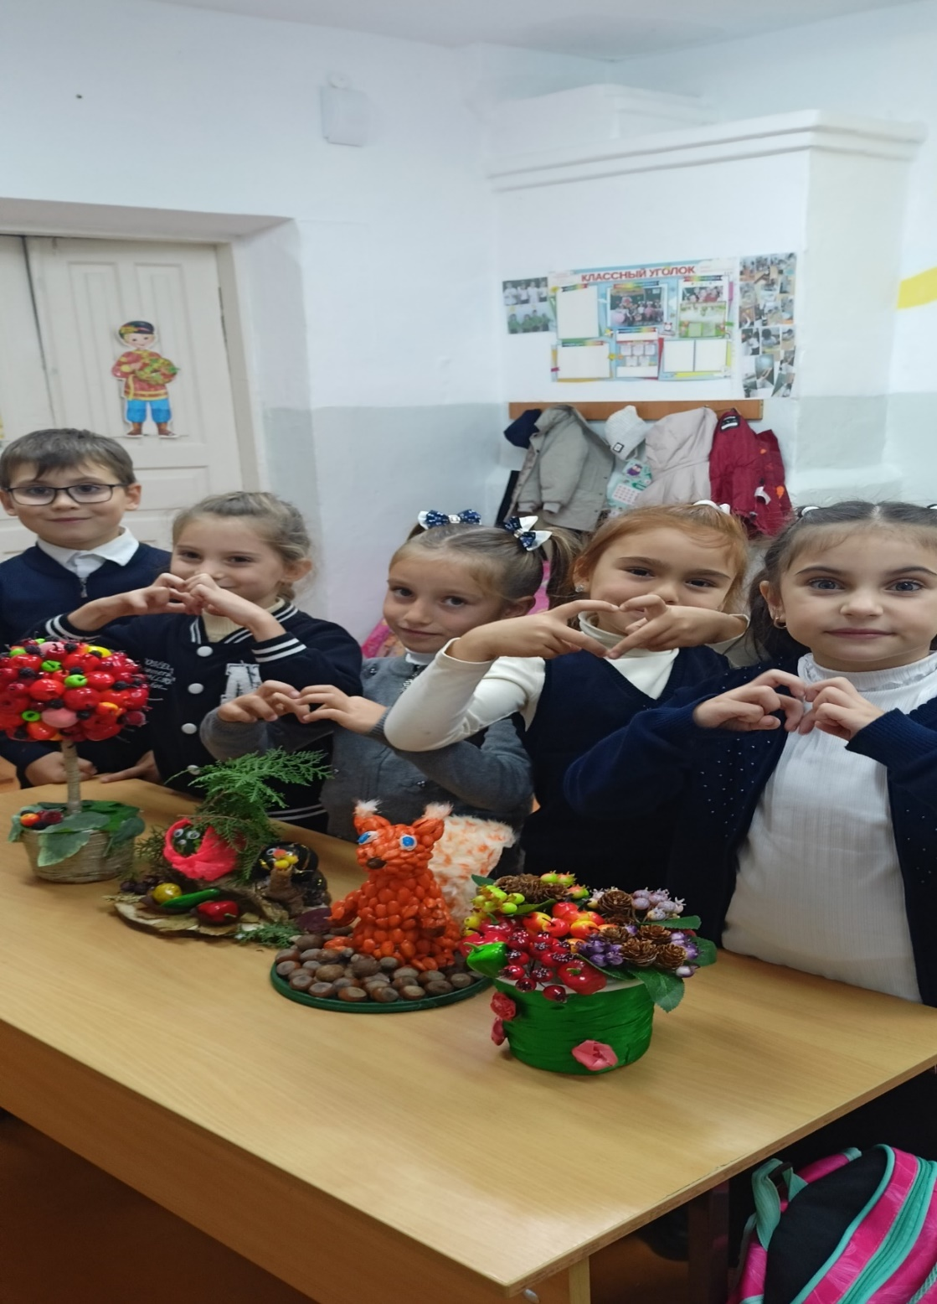

**Золотая осень** - это прекрасное время для творчества: природа сама предлагает нам красочный и интересный материал для вдохновения. Поэтому с наступлением осени традиционно в нашей школе проводится выставка поделок совместного творчества взрослых и детей из природного материала.

**Подготовила**

советник директора по воспитанию и взаимодействию с общественными

объединениями, учитель начальных классов:

**Ягодка Татьяна Сергеевна**